Федеральное агентство морского и речного транспорта
Федеральное государственное бюджетное образовательное учреждение высшего образования
«Морской государственный университет имени адмирала Г.И. Невельского»

Находкинский филиал

КОЛЛЕДЖ

ФОНД оценочных средств
учебной дисциплины
ОП. 13 Безопасность жизнедеятельности
индекс и название учебной дисциплины по учебному плану
основная образовательная программа среднего профессионального образования по подготовке специалистов среднего звена

по специальностям 22.02.06 «Сварочное производство»
23.02.01 «Организация перевозок и управление на транспорте (по видам)
09.02.04 «Информационные системы (по отраслям)
(шифр в соответствии с ОКСО и наименование)

Базовая подготовка

Находка
2016 г.

СОГЛАСОВАНО  протокол заседания цикловой  методической комиссии  от «___» _______20__г. №__  председатель цикловой методической  комиссии |  |  |  | УТВЕРЖДАЮ  Зам. директора филиала по УПР  ________________ А.В. Смехова  от «____» ________________20___г.
подпись |  | ФИО

Фонд оценочных средств разработан на основе Федерального государственного образовательного стандарта среднего профессионального образования, утвержденного приказом Минобрнауки от 21 июня 2010 г. № 647 и на основе рабочей программы по дисциплине, утвержденной заместителем директора по учебно-производственной работе «01» .09. 2016 г.
Год начала подготовки по профессии 2016 г.

Разработчик: Резанова В.А., преподаватель дисциплины «Безопасность жизнедеятельности» Находкинского филиала «МГУ им. адм. Г.И. Невельского».

Содержание

1 Паспорт фонда оценочных средств……………………………………… 3
2. Результаты освоения учебной дисциплины, подлежащие проверке … 6

3. Фонд оценочных средств текущего контроля……..…………………… 7
4. Фонд оценочных средств к промежуточной аттестации ….………… 19
5. Примерные темы для рефератов, докладов, сообщений………………
6. Методические материалы, определяющие процедуру оценивания……20
7. Перечень материалов, оборудования и информационных источников, используемых для текущей и промежуточной аттестации………… 22

1 ПАСПОРТ ФОНДА ОЦЕНОЧНЫХ СРЕДСТВ
Фонд оценочных средств (далее ФОС) предназначен для контроля и оценки образовательных достижений обучающихся, освоивших программу учебной дисциплины «Безопасность жизнедеятельности».
ФОС включает контрольные материалы для проведения текущего и промежуточного контроля.
Формой аттестации по дисциплине является зачет.
Цели и задачи дисциплины – требования к результатам освоения дисциплины:

1.1 Результаты освоения дисциплины, подлежащие проверке

В результате контроля и оценки по дисциплине осуществляется комплексная проверка следующих знаний и умений.

Результаты обучения  (освоенные умения, усвоенные знания) | Формы и методы контроля и оценки результатов обучения
Умения
У1. Организовывать и проводить мероприятия по защите работающих и населения от негативных воздействий чрезвычайных ситуаций; | Внеаудиторная самостоятельная работа (сообщение по теме презентации),  решение ситуативных задач.  зачет.  Тестирование.  Тестирование.
У2. Предпринимать профилактические меры для снижения уровня опасностей различного вида и их последствий в профессиональной деятельности и быту.
У3. Оказывать первую помощь пострадавшим.
У4 Использовать средства индивидуальной и коллективной защиты от оружия массового поражения.
У5. Применять первичные средства пожаротушения.
У6. Ориентироваться в перечне военно-учетных специальностей и самостоятельно определять среди них родственные полученной профессии
У7. Обязанностей военной службы на воинских должностях в соответствии с полученной профессией.
У8 Применять профессиональные знания в ходе исполнения владеть способами бесконфликтного общения и саморегуляции в повседневной деятельности и экстремальных условиях военной службы.
У9. Оказывать первую помощь пострадавшим.
Знания
З1. Принципы обеспечения устойчивости объектов экономики, прогнозирования развития событий и оценки последствий при техногенных чрезвычайных ситуациях и стихийных явлениях, в том числе в условиях противодействия терроризму как серьезной угрозе национальной безопасности России. | Устный опрос.  Защита сообщений.  Тестовый контроль  Устный опрос.  Защита сообщений.  Тестовый контроль  Устный опрос.  Защита сообщений.  Тестовый контроль
З2. Основные виды потенциальных опасностей и их последствия в профессиональной деятельности и быту, принципы снижения вероятности их реализации.
З3. Основы военной службы и обороны государства.
З4. Задачи и основные мероприятия гражданской обороны.
З5. Способы защиты населения от оружия массового поражения.
З6. Меры пожарной безопасности и правила безопасного поведения при пожарах.
З7. Организацию и порядок призыва граждан на военную службу и поступления на нее в добровольном порядке
З8. Основные виды вооружения, военной техники и специального снаряжения, состоящих на вооружении (оснащении) воинских подразделений, в которых имеются военно-учетные специальности, родственные профессиям НПО.
З9. Область применения получаемых профессиональных знаний при исполнении обязанностей военной службы.
З10. Порядок и правила оказания первой медицинской помощи пострадавшим.

2. Формы текущего контроля знаний и промежуточной аттестации по учебной дисциплине
Разделы и темы учебной дисциплины | Формы текущего контроля
Раздел 1.  Чрезвычайные ситуации мирного и военного времени и организация защиты населения. | Устный фронтальный опрос, тестирование, проверка самостоятельных работ.
Раздел 2.  Основы военной службы. | Устный фронтальный опрос, тестирование,  проверка самостоятельных работ.
Раздел 3.  Основы медицинских знаний и здорового образа жизни. | Устный фронтальный опрос, тестирование,  проверка самостоятельных работ, отчет практических работ №1, 2.

3. Типовые задания для оценки теоретического курса учебной дисциплины.
3.1. Типовые задания для оценки освоения раздела 1.» Чрезвычайные ситуации мирного и военного времени и организация защиты населения».
Проверяемые результаты обучения: З1; З2; У1; У2, У3, У4, У5

Ответьте на вопросы:

Критерии оценки обучающихся при ответе на вопросы:

  - Оценка 5 (отлично) – вопрос раскрыт полностью, грамотно и логично
изложен, показано глубокое знание материала.
  - Оценка 4 (хорошо) – вопрос в основном раскрыт полностью, доступно
изложен, показано знание материала.
3. Оценка 3 (удовлетворительно) – если вопрос раскрыт не полностью.
4. Оценка 2 (неудовлетворительно) – если вопрос не раскрыт.

- Какие объекты относятся к пожароопасным?
- Какими параметрами характеризуются пожары?
- Какие предприятия относятся к наиболее пожароопасным?
- Охарактеризуйте основные поражающие факторы взрыва.
- Что значит гидродинамическая авария?
- Дайте характеристику наиболее распространенным ядовитым веществам, используемым в промышленном производстве и экономике.
- Какие приборы используются для определения наличия в воздухе отравляющих веществ? На чем основан принцип работы этих приборов? Как ими пользоваться?
- Перечислите основные меры защиты персонала и населения при авариях на химически опасных объектах.
- Какой существует порядок действий персонала и населения при получении ими информации об аварии и опасности химического заражения?
- Как повысить защитные свойства дома от проникновения ядовитых веществ?
- Что представляет собой дегазация?
- Как защититься от внешнего и внутреннего облучения при аварии на АЭС?
- Какие мероприятия необходимо выполнить при получении информации о радиационной опасности?
- Какие правила радиационной безопасности и личной гигиены следует соблюдать при радиоактивном заражении местности?
- Что включает в себя частичная (полная) санитарная обработка и частичная (полная) дезактивация одежды и обуви, и где они проводятся?
- Оцените опасные в техногенном отношении районы в Вашем городе.

Варианты тестирования

Выберите правильный ответ.

Тест № 1

- Гражданская оборона - это:

а) система мероприятий по прогнозированию, предотвращению и ликвидации ЧС в военное время;
б) система обеспечения постоянной готовности органов государственного управления для быстрых и эффективных действий по организации первоочередного жизнеобеспечения населения при ведении военных действий на территории страны;
в) система мероприятий по подготовке к защите населения, материальных и культурных ценностей на территории РФ от опасностей, возникающих при ведении военных действий или вследствие их, а также при возникновении чрезвычайных ситуаций природного и техногенного характера.

2. Руководство организацией и ведением ГО страны осуществляет:

а) Президент;
б) Правительство;
в) Министр по чрезвычайным ситуациям;
г) Министр обороны
3. Ядерное оружие - это:

а) оружие массового поражения взрывного действия, основанное на использовании
внутриядерной энергии;
б) оружие массового поражения взрывного действия, основанное на использовании светового излучения за счет возникающего при взрыве большого потока лучистой энергии, включающей ультрафиолетовые, видимые и инфракрасные лучи;
в) высокоточное наступательное оружие, основанное на использование ионизирующего излучения при взрыве ядерного заряда в воздухе, на земле (воде) или под землей (под водой).

4. Поражающими факторами ядерного взрыва являются:
а) ударная волна, световое излучение, проникающая радиация, радиоактивное заражения и электромагнитный импульс;
б) избыточное давление в эпицентре ядерного взрыва, облако, зараженное отравляющими веществами и движущееся по направлению ветра;
в) резкое понижение температуры окружающей среды, самовозгорание веществ и материалов в зоне взрыва.

5. Сирены и прерывистые гудки предприятий и транспортных средств означают
сигнал оповещения:
а) «Внимание! Опасность!»; б) «Внимание всем!»; в) «Тревога».

6. Безопасные естественные укрытия на улице во время урагана и бури:
а) большие отдельно стоящие деревья, крупные камни;
б) столбы, мачты, линии электропередачи;
в) овраги, ямы, рвы, канавы, кюветы дорог.

7. При внезапном возникновении урагана, бури, смерчи вы должны:
а) закрыть двери и встать у оконных проемов, чтобы можно увидеть окончания урагана, бури, смерчи;
б) отойти от окон, перейти в наиболее безопасное место, дождаться снижения порыва ветра, перебраться в наиболее надежное укрытие;
в) подняться на чердак, закрыть окна, переждать стихийные бедствие.

8. Какие пять уровней имеет РСЧС:
а) федеральный, межрегиональный, региональный, муниципальный, объектовый;
б) производственный, поселковый, территориальный, региональный, федеральный;
в) объектовый, местный, районный, региональный, республиканский

9. К средствам коллективной защиты относятся:
а) убежища, противорадиационные укрытия б) противогаз
в) респиратор

10. Во время просмотра телепередачи загорелся телевизор. Ваши дальнейшие действия:
а) обесточить телевизор или квартиру, накрыть его плотной ткань.; если пожар усилился, окинуть помещение, закрыв двери и окна, сообщить о возгорании в пожарную охрану;
б) взять ведро с водой и залить пламя; если телевизор взорвался и пожар усилился, открыть окно и попытаться сбить пламя или сообщить о возгорании в пожарную охрану;
в) сообщить о возгорании в пожарную охрану, если пожар усилился, покинуть помещение, открыв двери и окна.

Тест № 2
1. Назовите закон определяющий права и обязанности граждан России в области защиты от ЧС:
а) Федеральный закон «О гражданской обороне»;
б)Федеральный закон «Об обороне»;
в)Федеральный закон «О защите населения и территорий от чрезвычайных ситуаций природного и техногенного характера»

2. Назовите систему, созданную в России для предупреждения и ликвидации ЧС:
а) система сил и средств для ликвидации последствий ЧС;
б) система наблюдения и контроля за состоянием окружающей природной среды;
в) Единая государственная система предупреждения и ликвидации ЧС.

3. Проникающая радиация – это:
а) поток гамма-лучей и нейтронов;
б) поток невидимых нейтронов;
в) поток радиоактивных протонов.

4. Химическое оружие - это:
а) оружие массового поражения, действие которого основано на токсических свойствах некоторых химических веществ;
б) оружие массового поражения, действие которого основано на изменении состава воздушной среды в зоне заражения;
в) оружие массового поражения, действие которого основано на применении биологических средств.

5. При объявлении эвакуации граждане обязаны взять с собой:
а) личные вещи, документы, продукты питания, хозяйственные и туалетные принадлежности, необходимый ремонтный инструмент;
б) документы, продукты питания, спальные и туалетные принадлежности, средства индивидуальной защиты;
в) личные вещи, документы, продукты питания, туалетные принадлежности, средства индивидуальной защиты.

6. Сколько существует размеров противогазов:
а) 4; б) 3; в) 5.

7. При угрозе наводнения и получении информации о начале эвакуации населения необходимо быстро собраться и взять с собой:
а) документ, удостоверяющий личность, водительские права, удостоверение или пропуск с места работы, сберегательную книжку, бланки квитанций на оплату квартиры.
б) однодневный запас продуктов питания, паспорт или свидетельство о рождении; комплект нижней одежды, средства индивидуальной защиты органов дыхания и кожи;
в) пакет с документами и деньгами, медицинскую аптечку, трехдневный запас продуктов, постельное белье, туалетные принадлежности, комплект верхней одежды и обуви.

8. При движении в вагоне поезда появился сильный запах гари и дыма. Как вы будете действовать:
а) сообщите проводнику, соберете вещи и перейдете в другой вагон;
б)дерните за рукоятку стоп-крана;
в) сообщите проводнику, соберете вещи и будете ждать в купе указаний;
г) пойдете по соседним купе и будете сообщать о случившемся пассажирам.

9. Удаление радиоактивных веществ с зараженной поверхности называется:
а) дезактивацией; б) дегазацией; в) дезинфекцией.

10. Что запрещается приносить в убежище:
а) продукты питания
б) принадлежности туалета
в) приводить животных.

Тест № 3

1. Для приема сообщений о ЧС сотовых телефонных сетях устанавливается единый номер:
а) 912; б) 911; в) 03.

2. сколько степеней лучевой болезни вы знаете?
а) 3; б) 4; в) 5.

3.Поражающим фактором нейтронного оружия является:
а) боевые отравляющие вещества;
б) проникающая радиация;
в) бактериальные средства.

4. Что такое дегазация?
а) удаление бактериальных средств;
б) удаление отравляющих веществ;
в) удаление радиоактивных веществ.

5. Наводнения и пожары относятся:
а) к ЧС техногенного характера;
б) к ЧС природного характера;
в) к ЧС биолого-социального характера.
6. Сколько существует размеров противогазов:
а) 4; б) 3; в) 5.

7. При возгорании бытового прибора необходимо:
а) воспользоваться пенным огнетушителем;
б) воспользоваться порошковым огнетушителем;
в) обесточить прибор и воспользоваться порошковым или углекислотным огнетушителем.

8. Если в соседней квартире произошел взрыв, дверь в вашу квартиру завален, отключился свет, телефон не работает, то следует:
а) отключить газ, электричество, перекрыть воду, ждать спасателей, подавать сигналы из окна (балкона), стучать металлически предметам;
б) попытаться очистить завал, чтобы выйти на лестничную площадку или на улицу;
в) подавать сигналы, стучать металлическими предметам, пока не обрушится здание, спуститься из окна по веревке.

9. В каком случае защитный костюм Л-1 одевается в виде комбинезона?
а) в холодную погоду; б) при сильном дожде;
в) при действии на местности с высоким травяным покровом.

10. Что можно отнести к поражающему фактору пожара?
а) бесконтрольное разведение огня;
б) паника;
в) неумение пользоваться средствами пожаротушения.

Тест № 4 (вариант №4)

1. Что такое ЦУКС:
а) комиссия по предупреждению. и ликвидации чрезвычайных ситуаций;
б) штаб ГО;
в) центр управления в кризисных ситуациях.

2. Постоянно действующим органом управления единой системы на объектовом уровне являются:
а) специально создаваемые штабы;
б) эвакуационная комиссия;
в) уполномоченный на решения задач в области защиты населения и территорий от ЧС и гражданской обороны.

3. Под влиянием ионизации в организме человека возникают биологические
процессы, приводящие:
а) к нарушению жизненных функций отдельных органов и развитию лучевой болезни;
б) к нарушению деятельности центральной нервной системы и опорно-двигательного аппарата;
в)к нарушению деятельности сердечно - сосудистой системы и ухудшению зрения .

4. Для обеззараживания капельно - жидких ОВ и некоторых АХОВ, попавших на тело и одежду человека, на средства индивидуальной защиты и инструмент, нужно использовать:
а) индивидуальные противорадиационные пакеты;
б) индивидуальные перевязочные пакеты;
в) индивидуальные противохимические пакеты.

5. Ядерное оружие - это:
а) оружие массового поражения взрывного действия, основанное на использовании внутриядерной энергии;
б) оружие массового поражения взрывного действия, основанное на использовании светового излучения за счет возникающего при взрыве большого потока лучистой энергии, включающей ультрафиолетовые, видимые и инфракрасные лучи;
в) высокоточное наступательное оружие, основанное на использовании ионизирующего излучения при взрыве ядерного заряда в воздухе, на земле (воде) или под землей (под водой).

6. Какие действия следует предпринять, если вы, например, находясь в магазине или торговом центре, обнаружили подозрительный бесхозный предмет, напоминающий по признакам самодельное взрывное устройство:
а) не подходить близко к нему, немедленно сообщит о находке в полицию, не позволять гражданам прикасаться к предмету и обезвреживать его;
б)осмотреть его и , если признаки взрывного устройства подтвердились, срочно громко оповестить об этом окружающих;
в) поднять его и вынести наружу, сообщить дежурному милиционеру или сотруднику службы безопасности.

7. Клапанная коробка – составная часть:
а) противогаза б) респиратора г) Л – 1.

8. Какой прибор используется для определения отравляющих веществ на местности:
а) ВПХР; б) ДП-5а; в) индивидуальный противохимический пакет.

9. Что такое пожар?
а) процесс контролируемого горения;
б) процесс неконтролируемого горения;
в) управляемый процесс.

10. С помощью комплекта ОВЗК защищают
а) органы дыхания; б) зрения; в) кожный покров.

Критерии оценки:
1. Оценка 5 (отлично) – 9-10 правильных ответов.
2. Оценка 4 (хорошо) – 7-8 правильных ответов.
3. Оценка 3 (удовлетворительно) – 5 – 6 правильных ответов.
4. Оценка 2 (неудовлетворительно) – менее 5 правильных ответов.

№ теста | Ответы на вопросы
 | 1 | 2 | 3 | 4 | 5 | 6 | 7 | 8 | 9 | 10
1 | в | в | б | а | а | а | в | а | б | а
2 | б | б | в | а | в | а | б | в | а | б
3 | а | а | а | в | а | а | а | а | б | а
4 | б | в | а | а | а | а | а | б | в | а

3.2. Типовые задания для оценки освоения раздела 2 «Основы военной службы».
Проверяемые результаты обучения: З3; З4; З7; З8; З9; У6; У7; У8.

Вопросы для устной проверки знаний.

Критерии оценки обучаемых при ответе на вопросы:

  - Оценка 5 (отлично) – вопрос раскрыт полностью, грамотно и логично
изложен, показано глубокое знание материала.
  - Оценка 4 (хорошо) – вопрос в основном раскрыт полностью, доступно
изложен, показано знание материала.
3. Оценка 3 (удовлетворительно) – если вопрос раскрыт не полностью.
4. Оценка 2 (неудовлетворительно) – если вопрос не раскрыт.

1. Что являются основой военной организации нашего государства?
2. Для чего предназначены ВС РФ?
3. Состав ВС РФ?.
4. Структура ВС РФ?.
5. Предназначение и структура сухопутных войск?
6. Предназначение и структура ВМФ?
7. Предназначение и структура ВВС?
8. Предназначение и структура ВДВ?
9. Предназначение и структура РВСН?
10. Предназначение Космических войск?
11. Предназначение тыла ВС РФ?
12. Что такое воинская обязанность?
13. Почему воинская обязанность называется всеобщей?
14. Когда происходит постановка на первоначальный воинский учет?
15. Что включает в себя воинская обязанность?
16. Предназначение воинского учета?
17. Что включает в себя добровольная подготовка к военной службе?
18. Что включает в себя обязательная подготовка к военной службе?
19. Категории годности к военной службе по здоровью?
20. Категории профессиональной годности к военной службе?
21 предназначение медицинского обследования?
22. Период призыва на военную службу?
23. Кто освобождается от призыва на военную службу?
24. Кто не подлежит призыву на военную службу?
25. Какой день считается началом военной службы?
26. Какой день считается окончанием военной службы?
27. Где призывник переодевается в военную форму одежды?
28. Какие виды Уставов вы знаете?
29. Назначение УВС ВС РФ?
30. Назначение УГ и КС ВС РФ?
31. Назначение ДУ ВС РФ?
32. Назначение Строевого устава ВС РФ?
33. Что такое военная присяга?
34. Рассказать текст военной присяги?
35. Порядок принятия военной присяги?
36. Что такое Боевое знамя воинской части?
37. Воинские звания военнослужащих ВС РФ?
38. Что запрещается военнослужащим?
39. Что такое внутренний порядок?
40. Какие помещения предусмотрены в расположении роты?
41. Предназначение бытовой комнаты?
42. Какой объем воздуха на одного человека должен проходящих в спальных помещениях (жилых комнатах)?
43. Как должны располагаться кровати в спальных помещениях (жилых комнатах) роты?
44. Что может храниться в прикроватной тумбочке?
45. Из чего должны состоять постели военнослужащих, размещенных в казарме?
46. Из какого расчета в роте оборудуются душевая?
47. Из какого расчета в роте оборудуются комната для умывания?
48. Из какого расчета в роте оборудуются туалет?
49. Из какого расчета в роте устанавливается одна ножная ванна с проточной водой?
50. Какая температура воздуха зимой поддерживается в жилых помещениях?
51. Назначение суточного наряда в роте?
52. Состав суточного наряда в роты?
53. Кто назначается дневальным по роте?
54. За что отвечает дневальный по роте?
55. Обязанности очередного дневального по роте.
56.Что такое воинская дисциплина?
57. За что может поощряться военнослужащий?
58. Поощрения применяемые к военнослужащему.
59. Взыскания накладываемые на военнослужащего.
60. Назначение караульной службы?
61. Что такое караул?
62.Кто такой часовой?
63.Вооружение караула?

Варианты тестирования

Выберите правильный ответ.

Тест № 1
1. Выделите из нижеперечисленных виды ВС РФ:
а. Морская пехота, инженерно-технические войска
б. ВВС, Сухопутные войска
в. РВСН.
2. Определите другие войска ВС РФ:
а. МЧС России б. ВВ МВД России в. Ж\Д войска

3. Уставы Вооруженных Сил РФ подразделяются на:
а. Тактические, стрелковые и общевоинские;
6. Боевые и общевоинские;
в. Уставы родов войск и строевые.

4. Боевые уставы ВС РФ содержат:
а. Теоретические положения и практические рекомендации на использование войск в
бою;
б. Организационные принципы жизни, быта и деятельности военнослужащих;
в. Практические рекомендации родам войск об их деятельности в военное время.

5.Вес штык – ножа с ножнами:
а. 490 гр.; б. 150 гр.; в. 250 гр.

6. Разборка автомата может быть:
а. полная и неполная; б. неполная и частичная; в. полная.

7. Неполная разборка автомата предназначена для:
а. чистки; б. смазки; в. чистки, смазки и осмотра.

8. Из предложенных вариантов названий основных частей и механизмов автомата выберите один:
а) газовая трубка со ствольной накладкой;
б) ствольная накладка с газовой трубкой;
в) газовая трубка.

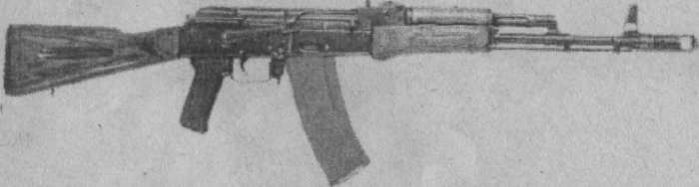
9. Какую начальную скорость пули (м/сек.) имеет автомат изображенный на рисунке?
а) 715 б) 900 в) 735

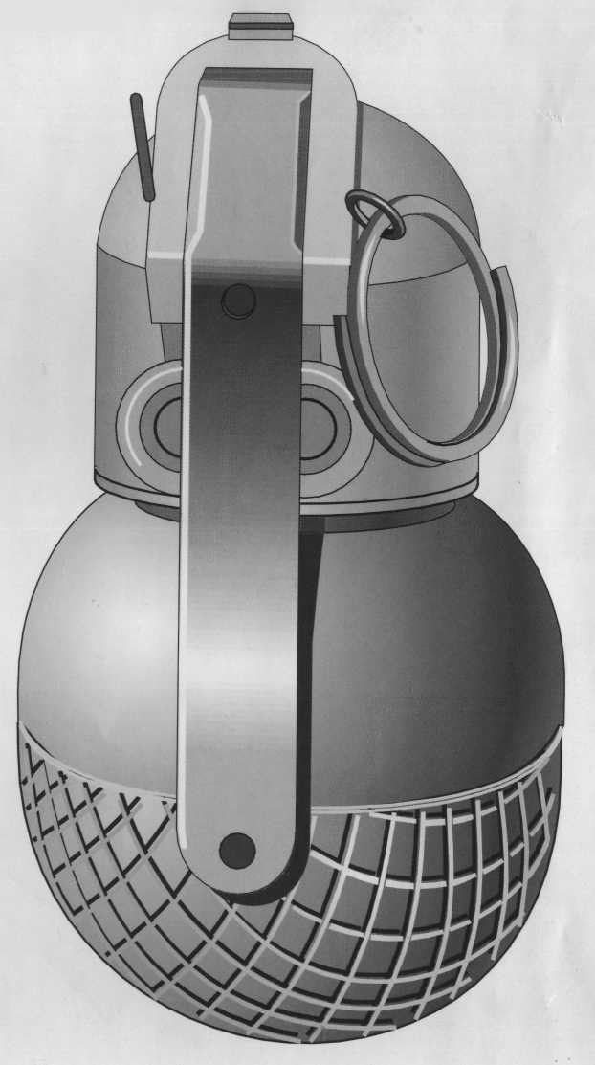
10. Радиус зоны эффективного поражения живой силы (м), гранаты РГО составляет:
а) 150 б) 45 в) 12

Тест № 2

1. Назовите рода войск ВС РФ:
а. Сухопутные войска
б. ВДВ, РВСН
в. Специальные войска.

2. Общевоинские уставы ВС РФ регламентируют:
а. Основы стратегии ведения боевых действий военнослужащих;
б. Тактические действия военнослужащих при ведении военных операций;
в. Жизнь, быт и деятельность военнослужащих нашей армии.

3. К общевоинским уставам ВС РФ относятся:
а. Устав внутренней службы ВС РФ, Устав гарнизонной и караульной служб ВС РФ, Дисциплинарный устав ВС РФ, Строевой устав ВС РФ;
б. Устав внутренней и гарнизонной служб ВС РФ, Устав караульной службы ВС РФ, Устав корабельной службы, Строевой устав ВС РФ, Дисциплинарный устав ВС РФ;
в. Устав внутренней службы ВС РФ, Устав гарнизонной службы ВС РФ, Дисциплинарный устав ВС РФ, Строевой устав ВС РФ.

4. Основным видом огня из автомата является:
а. автоматический; б. одиночный; в. а и б.

5. Подача патронов при стрельбе производится из коробчатого магазина ёмкостью на:
а. 30 патронов; б. 35 патронов; в. 40 патронов.

6. Наиболее действительный огонь по наземным целям:
а. до 300 метров; б. до 350 метров; в. до 500 метров.

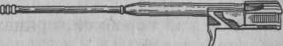
7. Из предложенных вариантов названий основных частей и механизмов автомата выберите один:
а) рама для запирания канала ствола.
б) газовый поршень;
в) затворная рама с газовым поршнем;

8. Прицельная дальность стрельбы (м) автомата, изображенного на рисунке составляет?
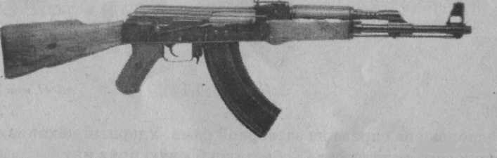
а) 1000
б) 500
в) 800
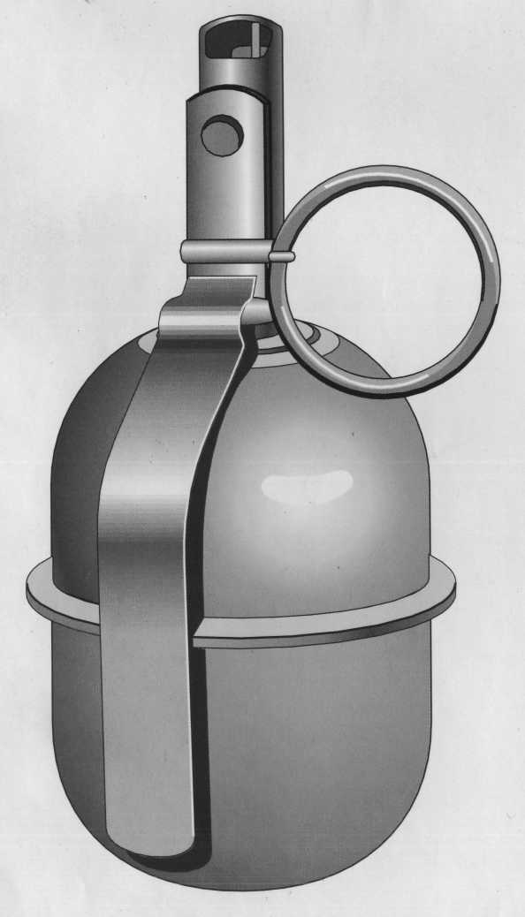

9. Радиус разлёта убойных осколков (м), гранаты РГН составляет: а) 5; б) 25; в) 150;

10. Воздушно-десантные войска – это:
а. Род войск, предназначенный для боевых действий в тылу врага
б. Вид ВС, предназначенный, для боевых действий в тылу противника
в. Специальные войска

Тест № 3

1. Какие из приведенных ниже войск не входят в состав ВС РФ:
а. Пограничные войска, войска гражданской обороны
б. Инженерные войска, войска связи
в. Специальные, автомобильные, дорожные, трубопроводные, радиотехнические войска
2. Общие права и обязанности военнослужащих, взаимоотношения между ними, а также правила внутреннего распорядка определяет:
а. Устав внутренней службы ВС РФ;
б. Строевой устав ВС РФ;
в. Дисциплинарный устав ВС РФ.
3. Какой устав определяет предназначение, порядок организации и несения гарнизонной и караульной служб?
а. Устав внутренней службы ВС РФ;
б. Строевой устав ВС РФ;
в. Устав гарнизонной и караульной служб ВС РФ.
4. Боевая скорострельность при стрельбе очередями:
а. 100 выстрелов в минуту;
б. 75 выстрелов в минуту;
в. 150 выстрелов в минуту.

5. Боевая скорострельность при стрельбе одиночными выстрелами:
а. 40 выстрелов в минуту;
б. 50 выстрелов в минуту;
в. 60 выстрелов в минуту.

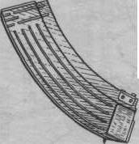
6. Из предложенных вариантов названий основных частей и механизмов автомата выберите один:
а) магазин; б) рожок; в) обойма.

7. Прицельная дальность стрельбы:
а. 1000 м;
б. 900 м;
в. 1100 м.

8. Какую прицельную дальность стрельбы (м.) имеет автомат изображенный на рисунке?
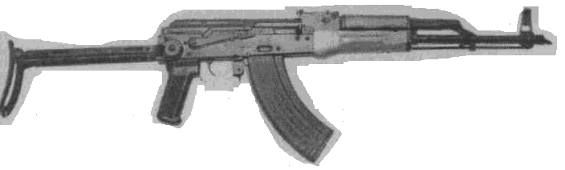
а) 800
б) 1000
в) 1500

9. Тип запала гранаты, изображенной на рисунке:
а) ударный; б) дистанционный; в) ударно - дистанционный.

10. Дальность прямого выстрела по грудной фигуре:
а. 440 м; б. 380 м; в. 300 м.

Тест № 4

1. Назовите рода войск ВС РФ:
а. сухопутные войска, ВМФ, ВВ б. ВДВ, РВСН, Космические войска
в. ВДВ, РВСН, специальные войска.

2. Какой орган государственной власти осуществляет руководство ВС РФ:
а. Государственная дума б. Президент в. Министерство обороны

3. Какой устав определяет: строевые приемы и движения без оружия и с оружием, а также способы передвижения военнослужащих на поле боя?
а. Строевой устав ВС РФ;
б. Устав гарнизонной и караульной служб ВС РФ;
в. Дисциплинарный устав ВС РФ.

4. В каком уставе приведен текст военной присяги и положение о Боевом Знамени воинской части?
а. в Уставе внутренней службы ВС РФ;
б. в Уставе гарнизонной и караульной служб ВС РФ;
в. Строевом уставе ВС РФ.

5. Дальность прямого выстрела по грудной фигуре:
а. 440 м;
б. 380 м;
в. 300 м.
6. Дальность прямого выстрела по бегущей фигуре:
а. 625 м; б. 550 м; в. 600 м.
7. Сосредоточенный огонь из автомата по наземным целям ведется на дальности: а. до 1000 м; б. до 700 м; в. до 750 м.

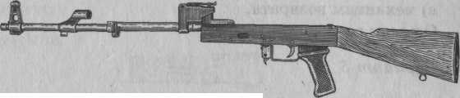
8. Из предложенных вариантов названий основных частей и механизмов автомата выберите один:
а) ствол с прицелом и ложем;
б) ствол со ствольной коробкой, прицельным приспособлением и прикладом;
в) ствол с газовой каморой, прицельным приспособлением и прикладом.

9. Какую дальность прямого выстрела по бегущей фигуре имеет автомат изображенный на рисунке?
а) 425
б) 525
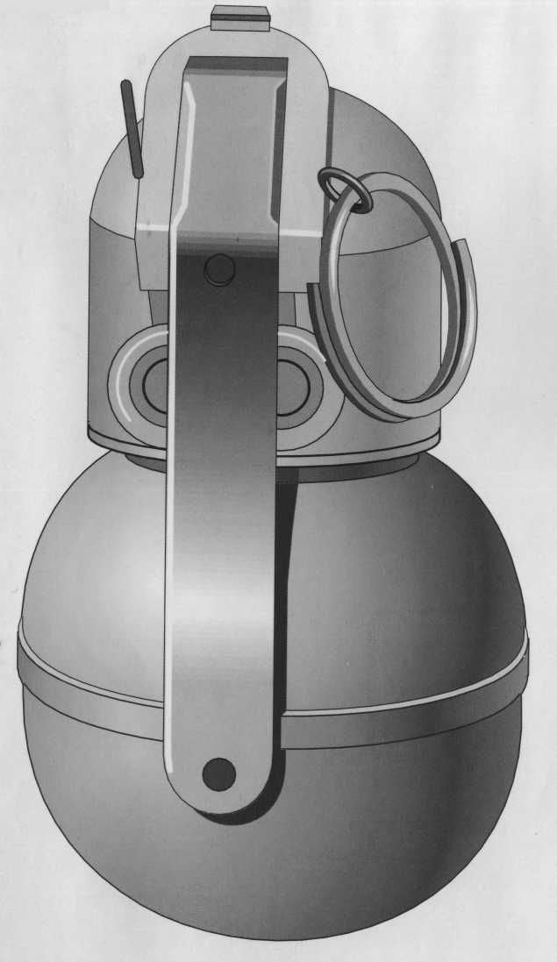
в) 625

10. Радиус разлета убойных осколков (м), гранаты РГН составляет:
а) 24; б) 50; в) 150.

№ теста | Ответы на вопросы
 | 1 | 2 | 3 | 4 | 5 | 6 | 7 | 8 | 9 | 10
1 | в | в | б | а | а | а | в | а | б | а
2 | б | б | в | а | в | а | б | в | а | б
3 | а | а | а | в | а | а | а | а | б | а
4 | б | в | а | а | а | а | а | б | в | а

Критерии оценки:
1. Оценка 5 (отлично) – 9-10 правильных ответов.
2. Оценка 4 (хорошо) – 7-8 правильных ответов.
3. Оценка 3 (удовлетворительно) – 5 – 6 правильных ответов.
4. Оценка 2 (неудовлетворительно) – менее 5 правильных ответов.

3.3. Типовые задания для оценки освоения раздела 3 «Основы медицинских знаний и здорового образа жизни»

Ответьте на вопросы.

Критерии оценки обучаемых при ответе на вопросы:
  - Оценка 5 (отлично) – вопрос раскрыт полностью, грамотно и логично
изложен, показано глубокое знание материала.
  - Оценка 4 (хорошо) – вопрос в основном раскрыт полностью, доступно
изложен, показано знание материала.
3. Оценка 3 (удовлетворительно) – если вопрос раскрыт не полностью.
4. Оценка 2 (неудовлетворительно) – если вопрос не раскрыт.

1. В результате чего возникает неблагоприятная социальная обстановка?
2. Каковы последствия от неблагоприятной социальной обстановки?
3. Что называется эпидемией (пандемией)? Приведите примеры их
последствий.
4. Как протекает процесс заражения инфекционными болезнями и какие
различают пути проникновения возбудителей инфекционных
заболеваний в организм человека?
5. Каковы признаки инфекционных заболеваний?
6. Назовите основные группы инфекционных заболеваний.
7. Какие опасные инфекционные заболевания вы знаете?
8. Что является основным направлением деятельности по обеспечению
эпидемиологической безопасности?
9. На что направлен комплекс предупредительных мер в отношении
инфекционных заболеваний?
10. Кто может быть источником инфекции?
11. Какие мероприятия проводят в отношении источника инфекции?
12. Что представляют собой дезинфекция, дезинсекция и дератизация?
13. Что такое карантин и обсервация? Какие правила, они предусматривают?
14. Какие меры предпринимают для того чтобы уменьшить
восприимчивость человека к заболеванию?
15. Дайте определение инфекционных болезней и их классификацию.
16. Объясните существующие механизмы передачи инфекции.
17. Укажите группы, виды общегосударственных мероприятий инфекционных заболеваний.
18. Какие медицинские мероприятия относятся к профилактике инфекционных заболеваний?
19. Что такое иммунитет, каковы его виды, особенности?
20. Для чего проводятся прививки?
21. Классификация заболеваний, передаваемая половым путем.
22. Чем опасны: СПИД, сифилис, гонорея?
23. В чем заключается профилактика этих заболеваний?
24.Какие мероприятия относятся к мероприятиям Первой Медицинской Помощи (ПМП)? Перечислите их в порядке важности.
25. Перечислите и кратко охарактеризуйте известные вам виды ран.
26. Как определить состояние пострадавшего (жив, в состоянии клинической смерти, наступила смерть)?
27. Перечислите и кратко охарактеризуйте известные вам виды кровотечений.
28.Артериальное кровотечение и его отличительные признаки. Правила оказания ПМП при артериальном кровотечении.
29. Перечислите и кратко охарактеризуйте известные вам виды переломов.
30. Венозное кровотечение и его отличительные признаки. Правила оказания ПМП при венозном кровотечении.
31. Инсульт. Виды инсульта и их отличительные признаки.
32. Правила оказания ПМП при различных видах переломов.
33. Шок, стадии шока. ПМП при шоке.
34. Правила оказания ПМП при электро-травме. Особенности признаков клинической смерти при ней.
35. Синдром длительного сдавливания и ПМП при нем.

Варианты тестирования

Выберите правильный ответ.

Тест № 1.

1. Единичные случаи проявления инфекционной болезни, не связанные между собой единым источником возбудителя инфекций, называются.
а) эпизоотиями б) пандемиями
в) эпидемиями г) спорадиями

2. Механизм передачи возбудителя болезни через рот с пищей или водой с поражением кишечного тракта называется.
а) воздушно-капельным; б) трансмиссивным
в) алиментарными г) раневым (контактным)

3. Механизм передачи инфекции от больного человека к здоровому через кровососущего переносчика называется.
а) раневым (контактным); б) алиментарным
в) трансмиссивным; г) воздушно-капельным.

- Механизм передачи возбудителя болезни через рот с пищей или водой с поражением кишечного тракта называется.
а) воздушно-капельным; б) трансмиссивным
в) алиментарным; г) раневым (контактным).

- На какой срок может накладывается жгут в холодное время года?
а) не более получаса; б) не более одного часа;
в) не более 15 мин. г) время не ограничено

- Что следует сделать для оказания первой медицинской помощи пострадавшему при переломе ключицы
а) подвесить руку, согнутую под прямым углом на косынку и прибинтовать ее к туловищу;
б) подвесить руку на косынке и прибинтовать ее к туловищу пострадавшего;
в) подвесить руку на косынке;
г) наложить шину на плечо.
7. Как правильно снимать одежду с пострадавшего получившего повреждение руки или ноги?
а) одежду снимать сначала с неповрежденной конечности;
б) одежду снимать сначала с поврежденной конечности;
в) последовательность не имеет значения;
г) одежду следует предварительно разрезать

8. Что следует делать в первую очередь при обмороке?
а) уложить и приподнять голову; б) уложить и приподнять ноги;
в) усадить пострадавшего; г) усадить и откинуть голову.

9. При искусственной вентиляции легких «изо рта в рот» необходимо
а) выдвинуть подбородок пострадавшего вперед в положении лежа на спине;
б) выдвинуть подбородок пострадавшего вперед при запрокинутой на затылок голове;
в) наклонить вперед голову;
г) положить пострадавшего на бок.

10. В чем заключается ПМП пострадавшему при шоке?
А) уложить пострадавшего, дать болеутоляющее средства, контролировать дыхание и пульс;
б) уложить пострадавшего, укрыть, дать болеутоляющее средства, контролировать дыхание и пульс;
в) придать пострадавшему положение лежа или полусидя, на лоб и затылок положить холодные примочки;
г) обрызгать лицо холодной водой, дать понюхать нашатырный спирт.

Тест № 2.

1. Как влияет алкоголь на реакцию человека?
а) время реакции не изменяется; б) на время реакции не влияет;
в) время реакции увеличивается; г) время реакции уменьшается

- Как остановить кровотечение при ранении вены?
а) наложить жгут ниже места ранения;
б) наложить жгут выше ранения;
в) наложить повязку на место ранения;

3. На какой срок накладывается жгут в теплое время года?
а) не более получаса; б) не более одного часа;
в) не более 2 часов г) время не ограничено
4. В чем заключаются реанимационные действия при остановке сердца?
а) произвести прямой массаж сердца;
б) искусственная вентиляции легких «изо рта в рот»
в) прямой массаж сердца и вентиляции легких «изо рта в рот;

5. Как остановить кровотечение при ранении артерии?
а) а) наложить жгут ниже места ранения;
б) наложить жгут выше ранения;
в) наложить повязку на место ранения;
г) наложить давящую повязку на место ранения.

6. В каком положении следует транспортировать пострадавшего с переломом ребер и грудины?
а) лежа на спине; б) лежа на боку;
в) сидя или полулежащем положении; г) лежа на животе.

- К чему может привести длительное нахождение конечности с наложенным жгутом более 2 часов?
а) к повышению температуры конечности, пощипывающим болям, покраснению кожного покрова;
б) к поступлению в крови значительного количества токсинов из тканей выше жгута и развитию травматического токсикоза;
в) к поступлению в кровь значительного количества токсинов из тканей ниже жгута и развитию травматического токсикоза.

8. Как правильно обработать рану?
а) продезинфицировать рану спиртом и туго завязать;
б) смочить йодом марлю и приложить на рану;
в) обработать рану перекисью водорода;
г) смазать рану йодом.

9. К закрытым повреждениям относятся
а) вывихи, растяжения, ушибы; б) ссадины и раны;
в) царапины и порезы.

10. При обморожении участок кожи необходимо
а) растереть снегом; б) разогреть и дать теплое питье;
в) растереть шерстяной тканью.

Тест 3
  - Пневмоторакс это
а) открытое ранение живота; б) затрудненное дыхание;
в) заболевание легких; г) открытая рана грудной клетки.

2. При рваной ране мягких тканей головы необходимо:
а) наложить повязку, обезболить и доставить пострадавшего в лечебное учреждение;
б) наложить повязку, обезболить;
в) наложить антисептическую повязку, обезболить и доставить пострадавшего в лечебное учреждение.

- Переломы это:
а) разрушение мягких тканей костей;
б) трещины, сколы, переломы ороговевших частей тела;
в) трещины, сколы, раздробление костей.

- Иммобилизация это…
а) сбор военнослужащих;
б) приведение в свободное состояние частей тела;
в) приведение в неподвижное состояние частей тела (конечностей).
5. Шину из жесткого материала накладывают…
а) на голое тело; б) на скрученную косынку;
в) на мягкую ткань без складок.

6. Когда должен применяться непрямой массаж сердца?
а) после освобожден6ия пострадавшего от опасного фактора;
б) при повышении артериального давления;
в) при отсутствии пульса;
г) при применении искусственного дыхания.

7. Определите последовательность оказания помощи при химическом ожоге кислотой.
а) дать обезболивающее средство; б) промыть кожу проточной водой;
в) удалить с человека одежду пропитанную кислотой;
г) промыть место ожога слабым раствором питьевой соды.

8. Определите последовательность оказания помощи при химическом ожоге щелочью
а) промыть кожу проточной водой;
б) промыть поврежденное место слабым р-ром (1-2%) уксусной кислоты;
в) удалить одежду, пропитанную щелочью.
г) доставит пострадавшего в лечебное учреждение.

9. Определите последовательность оказания ПМП при сотрясении головного мозга.
а) срочно вызвать врача, обеспечить абсолютный покой, на его голову наложить холод;
б) на его голову наложить холод, дать ему крепкого чая или кофе, сопроводить его в медицинского учреждение.
в) дать пострадавшему обезболивающие таблетки, доставить в медицинское учреждение.

10. При травмах затылка накладывается повязка…
а) косыночная; б) спиральная; в) крестообразная.

Ключ к тестам

№ теста | Ответы на вопросы
 | 1 | 2 | 3 | 4 | 5 | 6 | 7 | 8 | 9 | 10
1 | в | в | б | а | а | а | в | а | б | а
2 | б | б | в | а | в | а | б | в | а | б
3 | в | а | а | в | а | а | а | а | б | а

Критерии оценки:
1. Оценка 5 (отлично) – 9-10 правильных ответов.
2. Оценка 4 (хорошо) – 7-8 правильных ответов.
3. Оценка 3 (удовлетворительно) – 5 – 6 правильных ответов.
4. Оценка 2 (неудовлетворительно) – менее 5 правильных ответов.

Темы самостоятельных работ студентов

  - Протекание ЧС на транспорте, электростанциях, при транспортировке, хранении и эксплуатации различной продукции и их последствия на человека, в производственной и бытовой среде.
  - Составьте прогноз «Что будет, если…?» (индивидуальное задание).
  - Какую опасность для мирного населения представляют сегодня вооруженные конфликты?
  - Какую характеристику вы можете дать основным видам современного терроризма?
  - Подобрать сведения о потенциальной угрозе национальной безопасности РФ на современном этапе.
  - Виды ВС РФ, их состав и предназначение.
  - Правовые основы военной службы.
  - Воинская дисциплина, ее сущность и значение.
  - Уголовная ответственность военнослужащих за преступления против военной службы.
  - Символы воинской чести.

Вопросы на зачет

- Какие задачи решаются с помощью взаимодействия стран по вопросам ликвидации последствий ЧС?
- Как называется федеральный орган исполнительной власти РФ, занимающийся предупреждением и ликвидацией ЧС?
- Когда был создан орган исполнительной власти РФ, занимающийся предупреждением и ликвидацией ЧС?
- Какова структура РСЧС?
- Режим повседневной деятельности устанавливается.
- Когда устанавливается режим повышенной готовности?
- Когда устанавливается режим чрезвычайной готовности?
- Какие задачи решает РСЧС?
- Расскажите о структуре РСЧС, ее подсистемах и уровнях, координирующих органах управления.
- Какие могут устанавливаться режимы функционирования РСЧС?
Чьим решением они устанавливаются?
- Какие силы и средства входят в состав РСЧС?
- Для чего разрабатывается план действий в учебном заведении при возникновении ЧС?
- Какие мероприятия предусматриваются в плане?
- Какие формирования могут создаваться в учебном заведении?
- Перечислите виды ядерных взрывов.
- Что представляет собой очаг ядерного взрыва?
- Дайте характеристику основных поражающих факторов ядерного взрыва.
- Дайте характеристику химического оружия.
- Что представляет собой очаг химического заражения?
- Дайте характеристику ОВ по действию на организм человека.
- Какие последствия вызывает заражение местности бактриями?
- Назовите ОВ удушающего действия.
- Назовите ОВ общеядовитого действия.
- Дайте характеристику бактериологическому оружию.
- Расскажите о признаках применения бактериологического оружия.
- Какие медицинские средства защиты населения от бактериологического оружия вы знаете.
- Какие последствия вызывает заражение местности бактериями?
- Какие последствия вызывает заражение местности вирусами?
- Какие болезни у людей и животных вызывает грибки.
- Что представляют собой обычные средства поражения? Дайте их краткую характеристику.
- Какие современные средства поражения квалифицируются ООН как негуманные средства ведения войны?
- Какую опасность вызывает применение боеприпасы объемного взрыва?
- Дайте краткую характеристику зажигательным смесям (напалм, пирогель, белый фосфор).
- Какова воинская обязанность, ее предназначение и содержание?
- Перечислите основные угрозы национальной безопасности на современном этапе.
- Терроризм как угроза национальной безопасности России.
- Назовите современные ВС РФ.
- Кто является главнокомандующим ВС РФ?
- Какие войска вошли в состав ВКС?
- Какую функцию выполняют ВКС России в Сирии?

Критерии оценки обучающихся при ответе на вопросы:

  - Оценка 5 (отлично) – вопрос раскрыт полностью, грамотно и логично
изложен, показано глубокое знание материала.
  - Оценка 4 (хорошо) – вопрос в основном раскрыт полностью, доступно
изложен, показано знание материала.
3. Оценка 3 (удовлетворительно) – если вопрос раскрыт не полностью.
4. Оценка 2 (неудовлетворительно) – если вопрос не раскрыт.

Перечень материалов, оборудования и информационных источников, используемых для текущей и промежуточной аттестации

- Оборудование учебного кабинета:
- комплекс учебно-наглядных пособий по дисциплине «Безопасность жизнедеятельности»
- технические средства обучения: компьютер, видеосистема, экран.

- Рекомендуемая литература.

Основные источники:
- Косолапова Н.В., Прокопенко Н.А., Побежимова Е.Л., Безопасность жизнедеятельности. М.: Академия 2013.
- Косолапова Н.В., Прокопенко Н.А., Побежимова Е.Л., Безопасность жизнедеятельности. Практикум. Учебное пособие. М.: Академия 2013.
3. Косолапова Н.В., Прокопенко Н.А. Безопасность жизнедеятельности. М.: 2012.
4. В.Г. Бубнов, Н.В. Бубнова. Атлас добровольного спасателя. Первая медицинская помощь на месте происшествия. АСТ, М.,2008.
5. И.К. Топоров Основы безопасности жизнедеятельности. Методические рекомендации. 10—11 кл. – М., 2010.
6.А.Т. Смирнов, Б.И. Мишин, В.А. Васнев. Основы безопасности жизнедеятельности. Основы медицинских знаний и здорового образа жизни. 10—11 кл. – М., 2009.
7. 100 вопросов — 100 ответов о прохождении военной службы солдатами и сержантами по призыву и по контракту: Сборник. – М., 2009.
8. Армия государства Российского и защита Отечества. Под ред. В.В. Смирнова. – М., 2004.

Дополнительные источники:
1. Федеральные законы «О статусе военнослужащих», «О воинской обязанности и военной службе», «Об альтернативной гражданской службе», «О внесении изменений в Федеральный закон «О воинской обязанности и военной службе» № 61-ФЗ и статью 14 Закона РФ «Об образовании», «О противодействии терроризму» Собрание законодательства Российской Федерации: официальное издание. – М., 1993—2009.
2. Смирнов А.Т. Основы медицинских знаний и здорового образа жизни: тестовый контроль знаний старшеклассников: 10—11 кл. А.Т.Смирнов, М.В.Маслов; под ред. А.Т.Смирнова. – М., 2009.
3. Смирнов А.Т., Дурнев Р.А., Миронов С.К. Безопасность жизнедеятельности. Методическое пособие для преподавателей учреждений СПО. – М.: Дрофа, 2007.
4. Военная доктрина Российской Федерации // Вестник военной информации. – 2000. – № 5.
5. Дуров В.А. Отечественные награды / В.А.Дуров. — М.: Просвещение, 2005.
6. Евлахов В.М. Раздаточные материалы по основам безопасности жизнедеятельности.10- 11 классы. Дидактическое пособие. Дрофа, М. 2006.
7. Конституция Российской Федерации (действующая редакция).
Рабочая тетрадь учителя. Дрофа, М., 2006.
- Безопасности жизнедеятельности: справочник для учащихся / [А.Т.Смирнов, Б.О.Хренников, Р.А.Дурнев, Э.Н.Аюбов]; под ред. А.Т.Смирнова. – М., 2012.

Электронные учебники:
- Латчук В.Н, Марков В.В. Миронов С.К Безопасности жизнедеятельности. Дрофа, М. 2013.

Интернет-ресурсы
- http\\wwwkuhta.clan.su Журнал «Основы безопасности жизнедеятельности»
- http\\www.school-obz.org Основы безопасности жизнедеятельности.
- http\\www.theobg.by.ru/index.htm Нормативные документы, методические материалы по ОБЖ. Сайт Разумова В. Н.
- http\\www.informatic.narod.ru/obg.html Основы безопасности жизнедеятельности.
- http\\www.anty-crim.boxmail.biz Искусство выживания
- http\\www.goodlife.narod.ru Все о пожарной безопасности
- http\\www.0-1.ru Охрана труда. Промышленная и пожарная безопасность. Предупреждение чрезвычайных ситуаций
- http\\www.hsea.ru Первая медицинская помощь

Рассмотрено и одобрено на ЦМК «УТВЕРЖДАЮ»
____________________________ И.О. директора филиала
____________________________
Протокол №__от «___» _______20__ г. __________ ___А.В. См^{е}хова_

Руководитель _____________
(__________________)

ЛИСТ РЕГИСТРАЦИИ ИЗМЕНЕНИЙ И ДОПОЛНЕНИЙ ВНЕСЕННЫХ В

(НАМЕНОВАНИЕ ДОКУМЕНТА, ШИФР СПЕЦИАЛЬНОСТИ)
(Ф.И.О. ПРЕПОДАВАТЕЛЯ, ОТВЕТСТВЕННОГО ЗА КОРРЕКТИРОВКИ)

№ изменения, дата внесения изменения; № страницы с изменением
БЫЛО | СТАЛО
Основание:
Подпись лица внесшего изменения:

